答辩秘书操作手册（1.0）
- 工作流程
答辩秘书只要做两件事，一是明审论文，一个是论文答辩，具体流程如下
明审论文派送
指定专家
准许明审*
导出含有账号密码的《评价表》给评阅专家
如果专家通过纸质材料返回结果，答辩秘书可代为录入结果
进入“明审派送”
进入“评阅结果录入”
录入评阅结果
学生论文盲审申请并且重复率检测通过

注：1、虚线表示答辩秘书不需要操作的内容，是前提条件
2、标“*”表示，目前系统存在仍需操作，后期将有所改动，具体看第二部分“具体操作”；

论文答辩
答辩安排录入*
院系审核*
学位办审核
打印学位申请表、表决票、费用表、决议书等*
学生上传归档论文
录入答辩结果*
答辩（线下走，不在系统中）
注：1、虚线表示答辩秘书不需要操作的内容
2、标“*”表示，目前系统存在仍需操作，后期将有所改动，具体看第二部分具体操作；
3、院系审核答辩申请，只针对硕士，博士不需要院系审核
4、学位办审核、只针对博士，硕士不需要

- 具体操作
（一）论文明审
- 登录首页
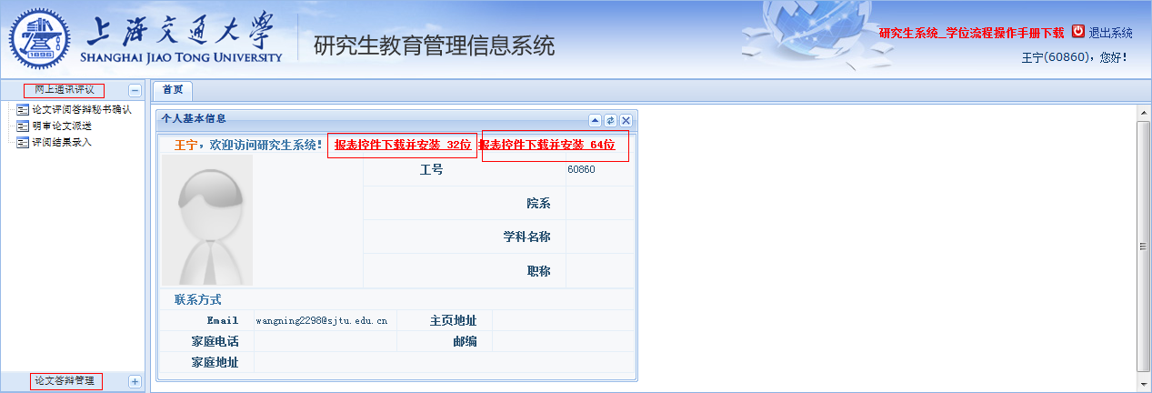
注：如果要链接打印机直接打印，请根据操作系统情况下载“报表下载控件并安装32位”（针对32位系统）或者“报表下载控件并安装64位”（针对64位系统）。
- 准许明审*
首先，”网上通讯评议”->“论文评语答辩秘书确认”，选择是否准许明审，如下图所示，可以点击下载论文查看论文（注：本论文为盲审格式），打勾后可以选择准许明审。这个流程将会取消掉。
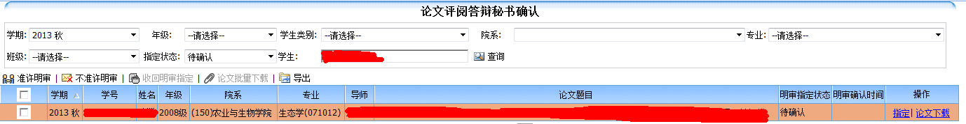

- 明审论文派送
（1）选择”网上通讯评议”->“明审论文派送”->选择要派送的学生如图所示

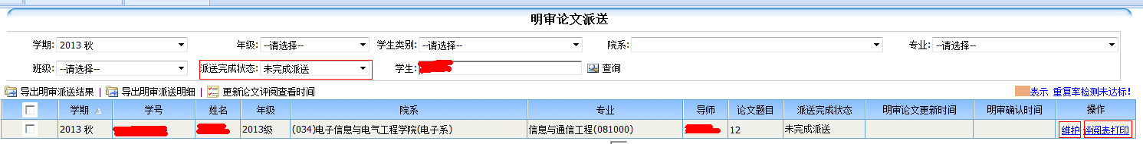
注：1、“评阅表打印”可以打印空白的《评阅意见书》，送个评阅专家；
2、“派送完成状态”默认是“未完成派送”，如果派送成功，学生信息不显示在列表中；
（2）点击“维护”，可以指定评阅专家，会出现下图所示情况。
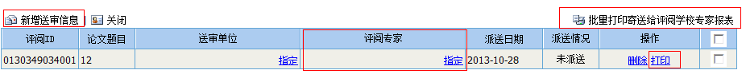
注：1、“打印”是打印带有评阅专家账号密码的《评价表》，也可批量打印。
2、明审份数是学位办设置，但可以通过“新增送审信息”按钮添加明审份数。明审份数博士是1份，硕士2份

（3）在评阅专家下面，点击“指定”，出现如下图所示页面
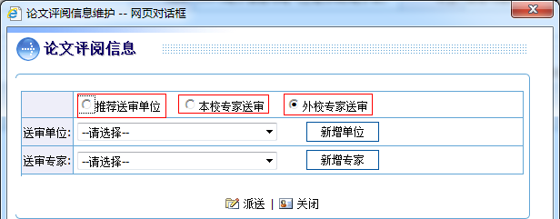
注：1、 “推荐送审单位”是系统根据以往历史数据推荐相关专家，现在因历史数据缺乏，暂时没有推荐专家可选
2、“本校专家送审”，选择本校专家
3、“外校专家送审”，可以选择外校或外单位专家。
3.1 送本校专家

点击“请选择”下拉框会出现本校院系，二级菜单会出现本校老师信息。选择相关专家，点击确认。
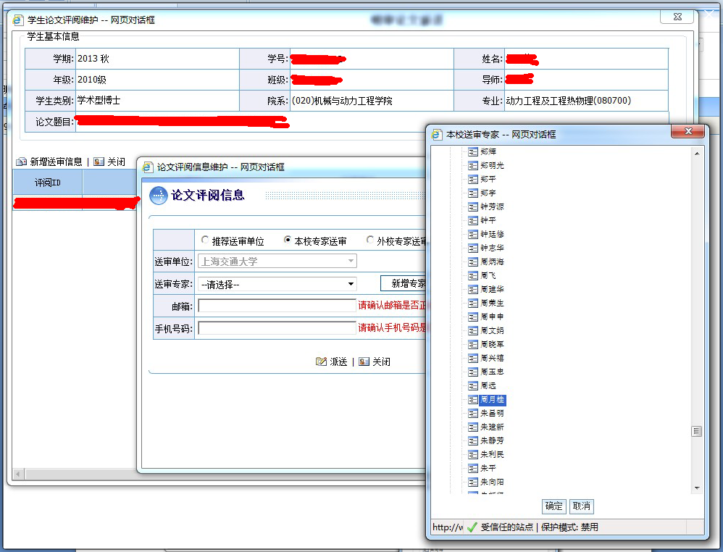
如果系统中有这位专家的手机号和电子邮箱，系统会自动显示，请确认是否准确，系统会通过邮件短信通知专家，账号和密码通过邮件发送（短信和邮件通知功能目前未开放）。派送成功后显示一下信息，可以选择中止派送，如下图所示。

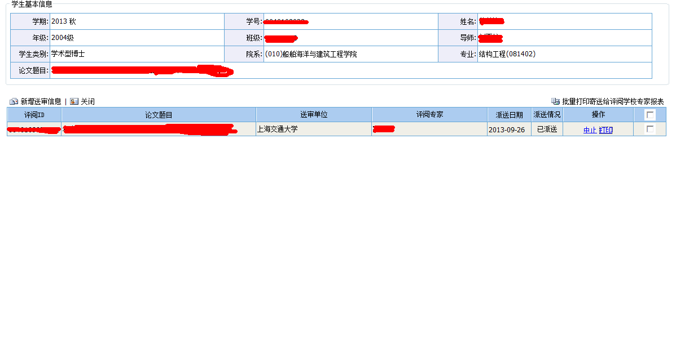
点击“打印”，打印含有登录邮箱和登录密码的《评价表》，寄送给专家，或者导成PDF邮件给专家。《评价表》如下图所示
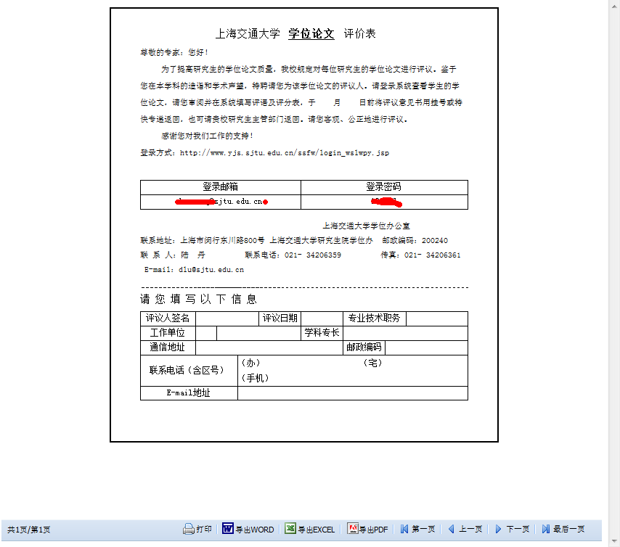
注：表格后期将有修改
3.2 送外校专家
选择“外校专家送审”，可以将论文送给外校或外单位专家，如下图所示
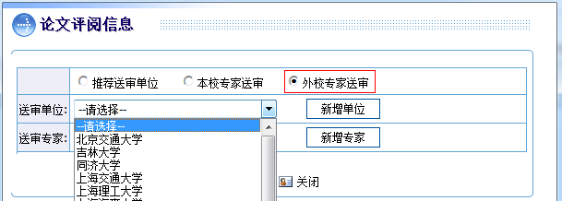
如果系统中没有要送审的单位信息，点击新增单位，如果不是高校，可以直接输入单位名称。
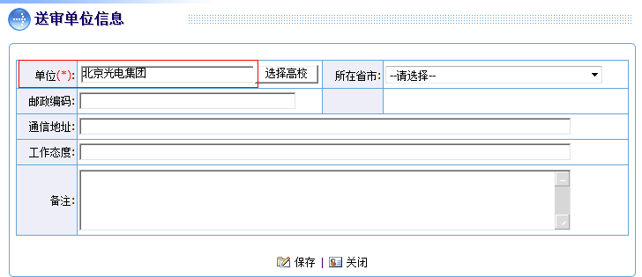
选择高校，可点击“选择高校”，选择省市，选择要送审的高校，点击确认，如下图所示。
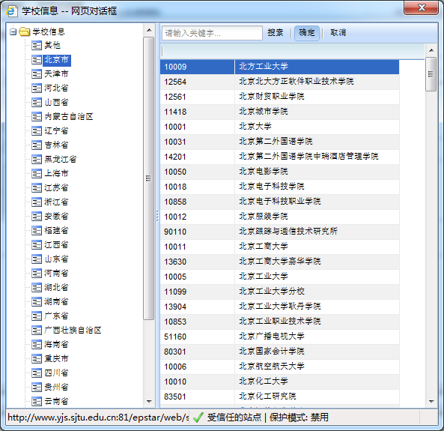
直接指定专家，点击“新增专家”，添加专家信息。
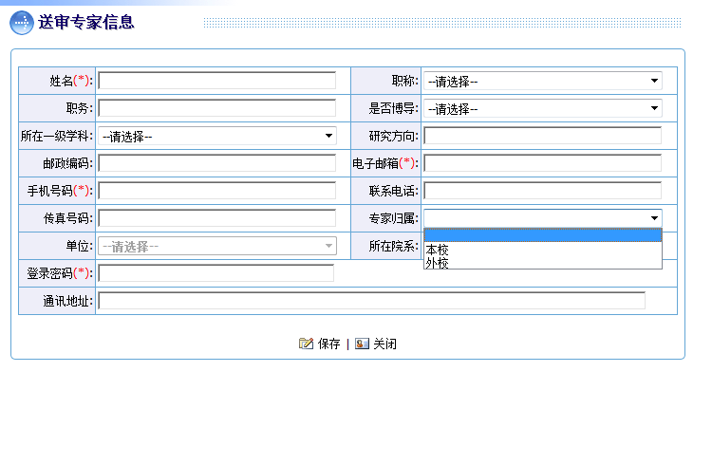
注：1、要选择专家归属，才能填写或者选择单位。
2、如果以前电子邮箱已经存在，系统会提示“专家已经维护本邮箱，你确定更新以前的信息吗？”点击确定会更新以前维护的信息

（二）论文答辩
1、答辩安排
答辩秘书由院系教务老师指定，博士生可以在盲审申请时指定答辩秘书，硕士暂时不开放（以后会开放）
（1）、录入答辩安排
答辩秘书录入答辩安排，包括答辩时间、答辩地点、答辩委员会成员，这些都会在《学位申请表》中体现。
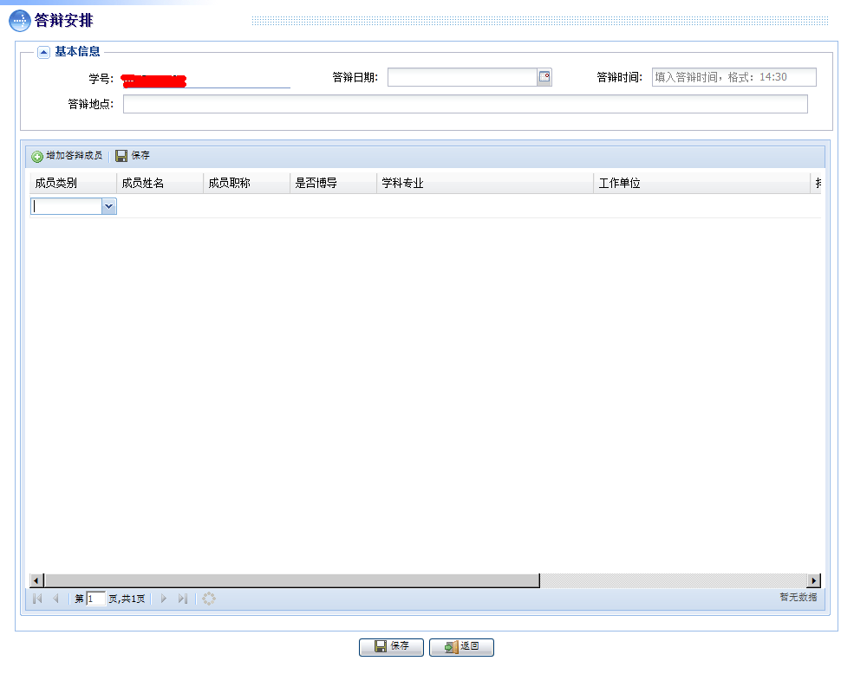
注： 1、这个功能已经开放给学生，学生可以自行维护
2、答辩时间上午要写成09:00这样的格式，而不是9:00
（2）、打印相关表格
答辩安排录入后，可打印学位申请表、答辩决议书、表决票、费用审批表等表格，如下图所示。
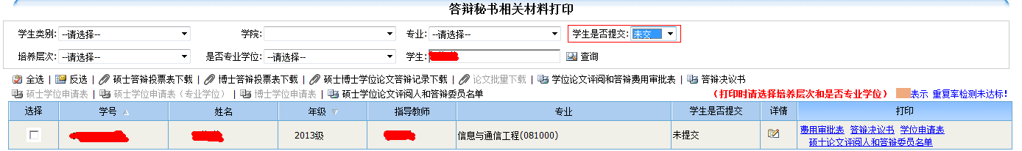
注意：1、学位申请表批量打印时，要选择学生类型以及是否专业学位，学位申请表打印按钮才会显示；
2、如果没有找到相应学生，请确认“学生是否提交答辩申请”
（3）录入答辩结果。
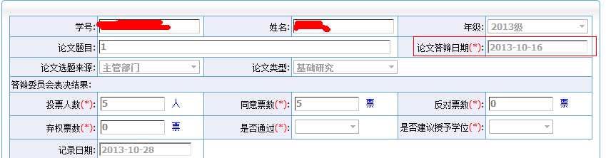
注：1、录入结果前提是学生归档论文上传，明审通过。
2、确保论文答辩日期准确无误，这个时间与毕业证书日期有关。

